**Приложение А**   
Проектная документация

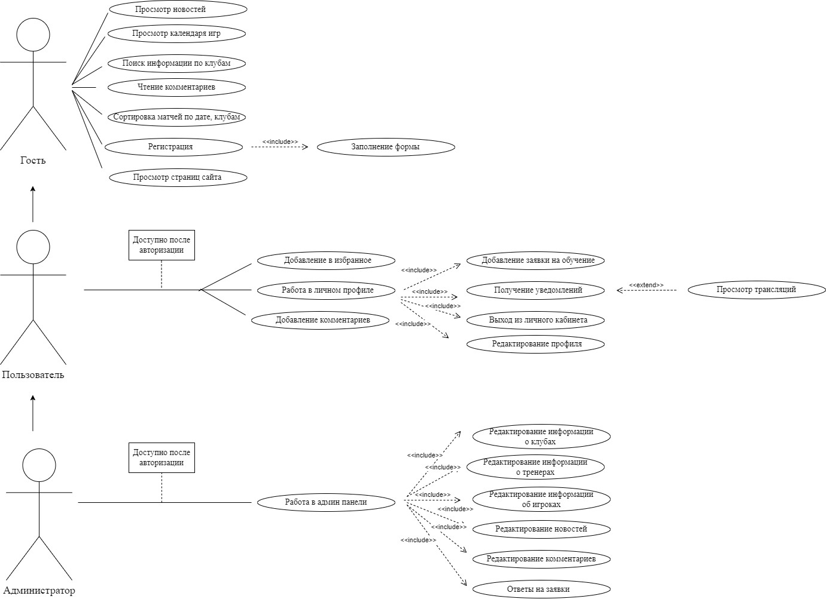

Рисунок А.1 – Диаграмма вариантов использования

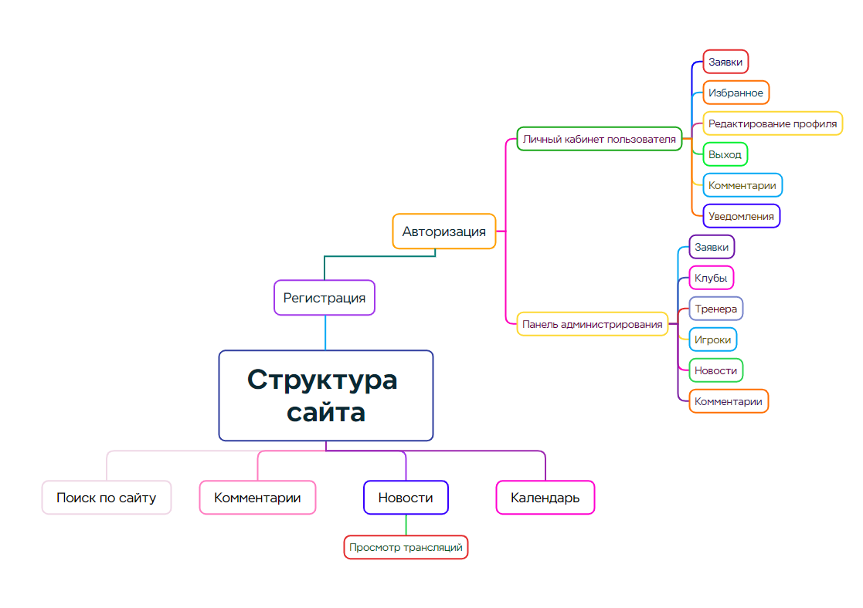Рисунок А.2 – Структура сайта

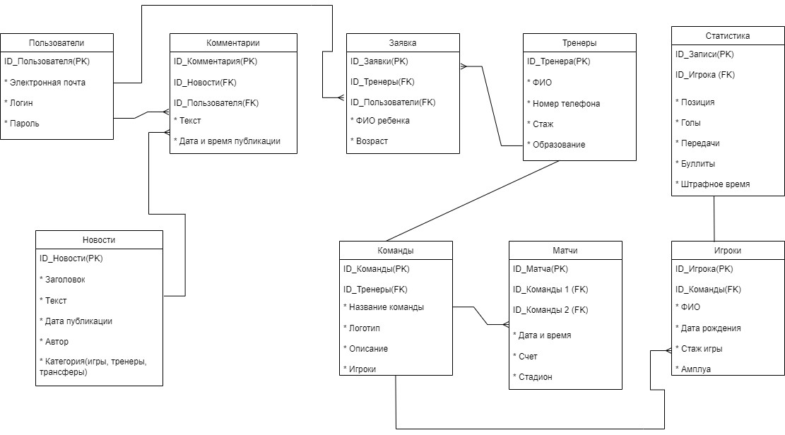

Рисунок А.3 – Модель данных для БД

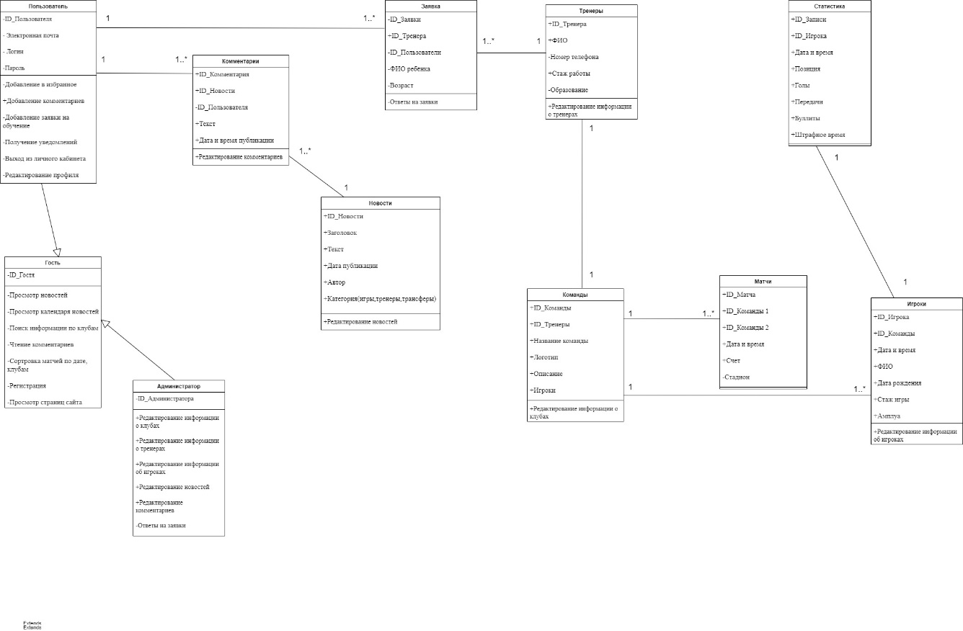

Рисунок А.4 – Диаграмма классов

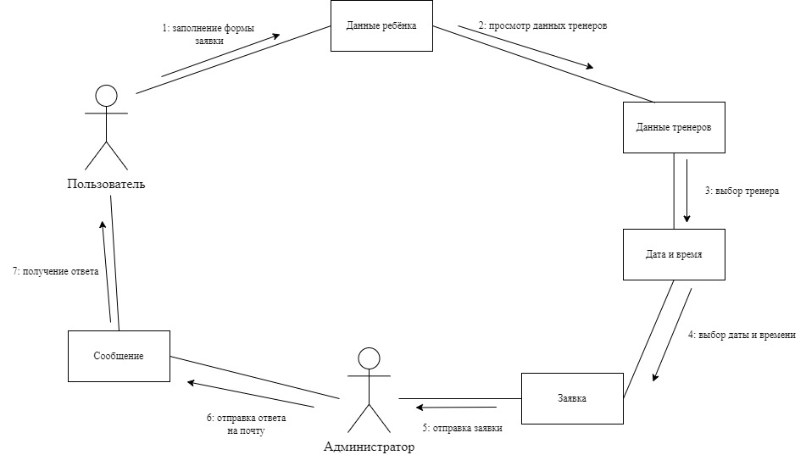

Рисунок А.5 – Диаграмма объектов оформление заявки на обучение

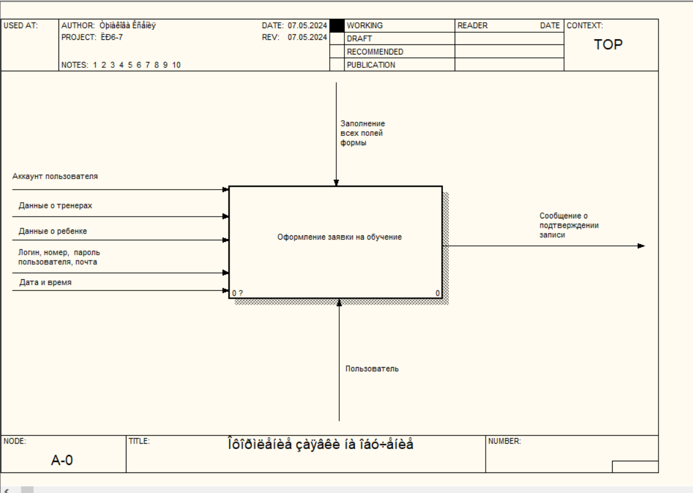

Рисунок А.6 – Функциональная модель оформления заявки на обучение

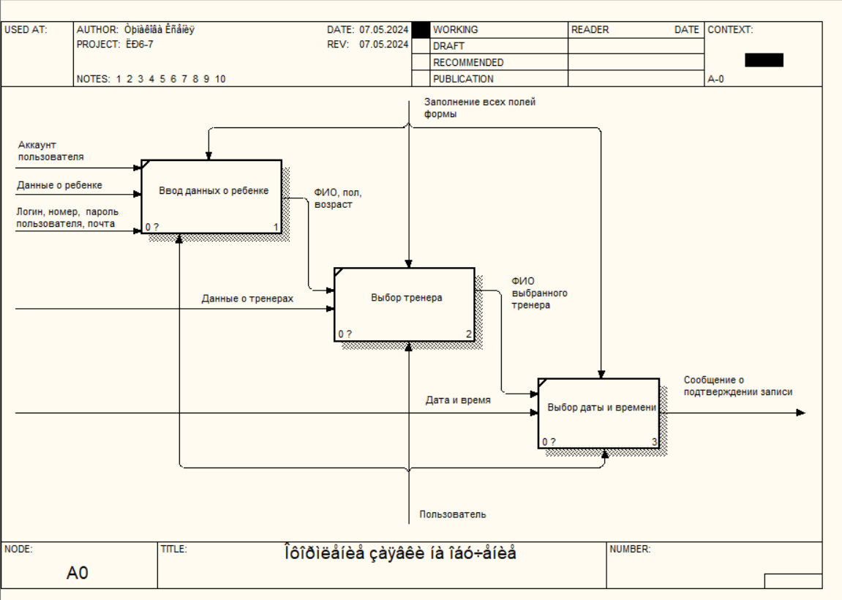 Рисунок А.7 – Функциональная модель оформления заявки на обучение

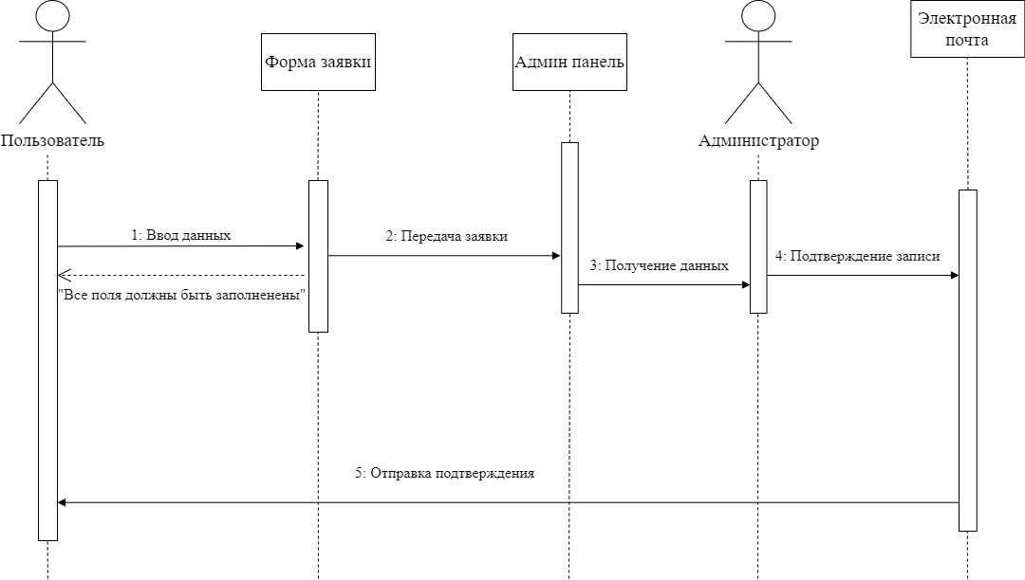

Рисунок А.8 – Диаграмма последовательности ответы на заявки со стороны администратора

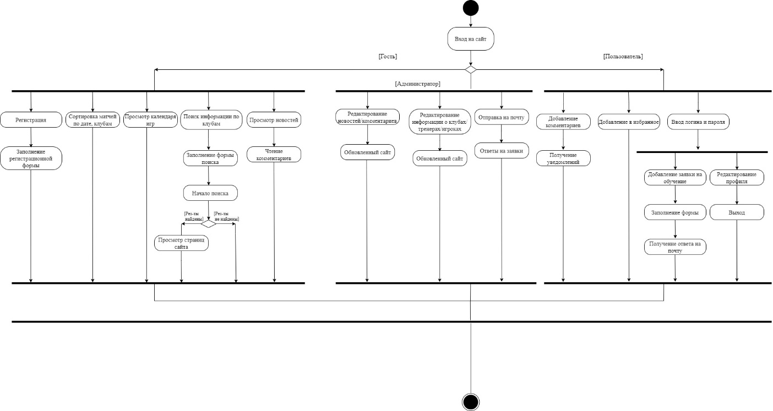

Рисунок А.8 – Диаграмма деятельности